Inserare si formatare imagini si miniaturi

Fila Inserare, grupul de butoane Ilustratii, Imagine/Miniatura
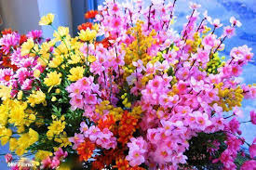
- Imagini:
- Ajustare (luminozitate, contrast, recolorare, modificare imagine, reinitializare)
- Aplicarea unui stil
- Schimbarea formei imaginii
- Aplicarea unei borduri pentru imagine (stil, grosime, culoare linie)
- Incadrarea imaginii in text
- Aliniere
- Trunchiere
- Redimensionare/ blocare raport aspect
- Rotatie imagine
- Text alternativ
- Miniaturi
- Aceleasi posibilitati de formatare ca si la imagini

- Deschideti fisierul comp_w.
- Ajustati imaginea din fisier astfel:
- Luminozitate +30%
- Contrast -20%
- Recolorare – sepia
- Reinitializati imaginea
- Modificati imaginea, inlocuind-o cu alta din folderul Imagini Esantion
- Aplicati noii imagini un stil predefinit
- Schimbati forma imaginii in triunghi
- Aplicati imaginii o bordura rosie, linie dubla, punctata
- Aduceti imaginea deasupra textului
- Aliniati imaginea la stanga fata de marginea paginii
- Trunchiati imaginea cu 2 cm din dreapta si 1 cm din partea de jos
- Redimensionati la 4cm/5 cm imaginea
- Rotiti imaginea la dreapta cu 15°
- Adaugati imaginii un text alternativ.

